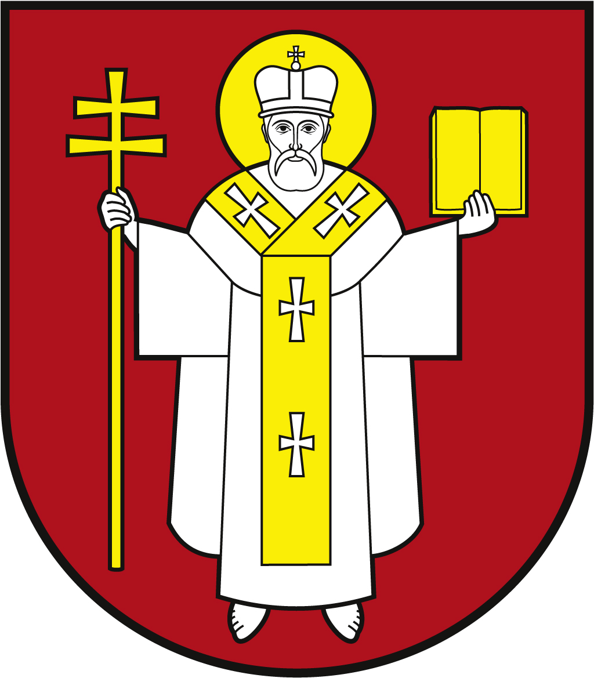 |  | ЛУЦЬКА МІСЬКА РАДА  ВИКОНАВЧИЙ КОМІТЕТ
 |  | Інформаційна картка  Видача довідки для отримання пільг особам з інвалідністю, які не мають права на пенсію чи соціальну допомогу |  | 00141  ІК-37/11/13  ІП
1. | Орган, що надає послугу |  | Департамент соціальної політики Луцької міської ради
2. | Місце подання документів та отримання результату послуги |  | 1.Департамент соціальної політики  пр. Волі, 4а, каб.109, тел. (0332) 284161  e-mail: dsp@lutskrada.gov.ua, www.social.lutsk.ua  Понеділок-четвер: 08.30 - 17.30  П'ятниця: 08.30 - 16.00  2.Філія № 2: вул. Бенделіані, 7, тел. (0332) 265 961  Понеділок - четвер: 08.30 - 17.30  П'ятниця: 08.30 - 16.00
3. | Перелік документів, необхідних для надання послуги, та вимоги до них |  | 1.Заява (встановленого зразка).  2.Паспорт громадянина України (оригінал та копія).  3.Паспорт законного представника та документа, що підтверджує його повноваження (у разі якщо звертається законний представник) (оригінал та копія).  4.Довідки до акта огляду медико-соціальною експертною комісією за формою, наведеною у первинній обліковій документації No 157-1/о "Виписка з акта огляду медико-соціальною експертною комісією"Довідки до акта огляду МСЕК (копія).  5.Фотокартка (3,5х4,5) – 1прим.  6.Документ, що підтверджує повноваження особи як законного представника.
4. | Оплата |  | Безоплатно
5. | Результат послуги |  | 1.Видача довідки для отримання пільг.  2.Відмова в наданні довідки для отримання пільг.
6. | Термін виконання |  | 5 днів
7. | Спосіб отримання відповіді (результату) |  | 1.Особисто (з посвідченням особи) або законному представнику (опікуну).
8. | Законодавчо-нормативна основа |  | 1.Стаття 4 Закону України «Про основи соціальної захищеності осіб з інвалідністю в Україні».  2.Наказ Міністерства соціальної політики України від 21.09.2015 № 946 «Про затвердження форми та Порядку видачі довідки для отримання пільг особам з інвалідністю, які не мають права на пенсію чи соціальну допомогу».

